# 云存储调研报告

调研者：郑 国 锋

班级：物联网一班

学号：0106210134

# 目录

前言：什么是云存储？ 2

一、云存储技术发展趋势 2

（一）安全性 2

（二）便携性 2

（三）可用性 3

二、云存储技术的优缺点 3

（一）优点 3

（二）缺点 4

三、企业采用云存储技术的可行性 4

四、市场规模： 5

五、结论 7

## 前言：什么是云存储？

云存储是基于云计算（Cloud Computing）建立起来的一个网络存储技术即与计算的存储部分，将网络中的不同设备通过应用程序连接起来，进行协同工作，对外提供数据存储和业务访问。总体来说，云存储已经成为一种服务，即为用户提供存储和访问服务。

云存储作为一种服务，通过网络提供给用户。用户们可以通过以下几种方式来使用存储，并按照使用来付费。

1. 通过互联网开放接口（如REST），使得第三方网站可以通过云存储提供的服务为用户提供完整的Web服务。

2. 用户直接使用存储相关的在线服务，比如网络硬盘，在线存储，在线备份和在线归档等服务；

3. 用户传送文件或者服务商发布内容时的缓冲。

## 一、云存储技术发展趋势

云存储已经成为未来存储发展的一种趋势。随着云存储技术的发展，各种涉及云存储的场景会越来越多。从大方向考虑，云存储还需从安全性、便携性及可用性三个角度进行改善。

## （一）安全性

  随着《数据安全法》的发布，从国家层面对数据的安全进行立法，数据的重要性和安全性被提到了一个新的高度。云服务提供商应该研读《数据安全法》，从数据的生命周期对数据进行安全防护，而不仅仅关注云存储自身的安全性，也要涉及数据的使用、采集等方面。

## （二）便携性

随着物联网的不断发展，云服务提供商也开始逐渐对IOT的发展进行支撑。更多的物联网场景被满足，如云上监控、云上点播、云上会议等等。随着各种智能终端的普及云存储的便捷性应不再局限于H5等web相关的技术上，而是向嵌入式等接近硬件的方面发展，更有利的支撑物联网的发展。同时可以尝试通过新的手段实现数据的云上云下便捷转移，满足将来混合存储模式的需要。

## （三）可用性

从企业的实际应用出发，不难发现云上数据和云下数据在网络传输上还存在不同级别的延时。当下结合CDN内容分发系统可以实现网络访问加速的功能，提升用户的访问效果。利用本地高速存储缓存机制，可以对热数据进行临时存储，解决数据级延迟问题。随着云存储技术和网络技术的不断发展，各厂商仍将继续努力实现存储方式的优化和网络优化，从而尽量减少数据传输的延迟性，为用户实现数据云上云下无缝访问提供更好支持。

从功能上来看，云存储技术的功能越来越强大，可以支持数据的多种存储、查询、分析及共享等操作，使得数据处理更加便捷。 从性能上来看，云存储技术的性能越来越高，可以提供大规模的存储容量，使得数据处理速度更快，并且可以支持大规模的数据处理。

从兼容性上来看，云存储技术兼容性也越来越强，可以支持多种不同的硬件及软件平台，使得数据处理可以更加高效。

## 二、云存储技术的优缺点

## （一）优点

**1. 节省运营费用**

对于中小型公司来说，云存储服务要么是免费的，要么是很容易负担的。如果拥有一家中小型企业，这可以消除每年的维护和使用运营费用。节省更多，因为它不需要电力，因为远程服务器由供应商管理。云供应商承担了许多设备和软件管理任务，从服务器和网络设备到云存储。这还包括应用软件更新和安全补丁。

**2. 防灾系统**

所有企业都应该投资备份连续性计划，而云存储可能是解决此类问题的最佳答案。所有官方数据都存储在云端，重要文件可以免受任何工作场所的危害，例如火灾、地震或洪水。美国企业面临的另一个主要问题是数据泄露，平均每年造成 791 万美元的损失。与拥有现场数据中心相比，基于云的存储提供了更高的安全性。与使用云存储的组织相比，将信息保存在站点上的组织遇到的安全问题多 51%。

**3. 云存储使用方便**

无论使用哪种设备，只要有互联网连接，就可以在任何地方访问文件。这意味着不必浪费时间在计算机驱动器中搜索放错位置的文件。要查找的内容位于云端，只要通过手机、平板电脑或个人计算机连接到云端，即可轻松访问。这一事实迫使许多人考虑云存储优于传统存储系统的优点。

**4. 可扩展性**

所要做的就是增加支出来满足公司发展产生的数据存储需求。如果的公司扩张，供应商可以帮助平衡增加的数据存储需求。所要做的就是选择所需的存储空间并选择合适的计划。如果的公司在存储使用方面缩小规模，这也适用。

**5. 速度和生产力**

可以通过稳定的互联网连接从任何地方访问云中的文件。这使可以克服时区和地理位置问题。供应商有责任投资于最新的使用中的网络设备，以便在消费者登录后为他们提供对数据和应用程序的最快访问。存储提供商可以通过扩展单个服务的资源容量来轻松提高服务容量以满足客户的工作负载需求。

## （二）缺点

**1. 云存储服务是一件昂贵的事情**

对于不断增长的数据，云存储可能是一种具有成本效益的解决方案，但了解何时切换到云至关重要。制定战略、检查整个企业的所有系统并相应地调整预算至关重要。对于特定的云存储需求，有多个订阅层和定价方案。这些变量使定价和总拥有成本分析变得乏味且耗时。这样做通常需要内置或第三方工具的软件帮助。

**2. 数据管理问题**

在云中管理数据可能很麻烦，因为云存储系统有自己的结构。企业现有的存储管理系统可能并不总是与云供应商的系统很好地集成。当在没有事先研究的情况下寻找一种快速解决方案时，不专业或缺乏经验的供应商可能会进一步增加云存储的缺点。为确保专业人士处理数据，需要搜索供应商的背景，了解他们提供的服务以及他们为企业提供的支持。经常看到异地服务提供商很难联系到，并且可能需要一些时间才能做出回应。因此，许多公司聘请了第三方云管理和支持合作伙伴。

**3. 客户控制有限**

由于云基础架构由供应商拥有和管理，因此企业可能不知道他们是否对服务有足够的控制权。这就是提供商的最终用户许可协议 (EULA) 可以帮助地方。它描述了提供商对使用部署的限制。所有合法的云存储提供商都允许组织对应用程序和数据施加控制，即使它不允许以任何方式升级或缩小基础架构。

**4. Internet Reliance是云存储技术的次要骗局之一**

从访问到存储文件，每个过程都发生在云上，这是云存储的次要但相当大的缺点之一。由于没有将文件本地保存在硬盘驱动器或磁带上，以防万一互联网中断，业务流程会挂在中间。如果的 Internet 连接中断一段时间，将无法访问存储在云中的数据。我们不要忘记，不是唯一访问云存储的人；可能有一百个人同时在云上写入他们的数据。如果处理大量数据，则由于拥塞加剧，处理时间可能会更长。这些问题通常会影响小型企业，因为他们选择了廉价的互联网和存储服务。供应商分配的带宽和存储空间也是至关重要的决定因素。

**5. 安全和隐私问题**

公司的数据是所有业务的根源；远程保存重要和敏感数据时会出现问题。在采用云存储技术之前，将关键业务信息提供给第三方供应商。这可能会使公司面临风险，这就是为什么选择可靠且值得信赖的服务提供商以确保信息安全至关重要的原因。确保服务提供商了解最新威胁和可能的预防技术，以避免数据泄露。互联网并不完全安全，因此，敏感数据可能会在没有通知的情况下被泄露。

## 三、企业采用云存储技术的可行性

1. 云存储技术可以有效降低企业存储成本，并且可以提高企业的灵活性，有利于企业发展。

2. 云存储技术可以支持多种不同的硬件及软件平台，使得数据处理更加高效，可以提高企业的工作效率。

3. 云存储技术可以实现跨地域的数据处理，可以提高数据的可见性及可用性，有利于企业的市场竞争

## 四、市场规模：

中国信通院发布的《云计算白皮书（2022年）》显示，我国云计算市场持续高速增长。2021年中国云计算总体处于快速发展阶段，市场规模达3229亿元，较2020年增长54.4%。其中，公有云市场继续高歌猛进，规模增长70.8%至2181亿元，有望成为未来几年中国云计算市场增长的主要动力；与此同时，私有云市场突破千亿大关，同比增长28.7%至1048亿元。

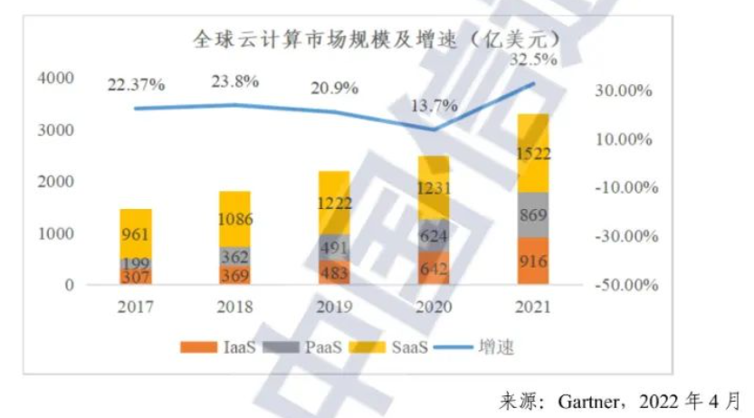

公有云市场规模：我国公有云 IaaS 及 PaaS 保持高速增长，SaaS 稳步发展。2021 年，公有云 IaaS 市场规模达 1,614.7 亿元，增速 80.4%，占总体规模 的比例接近四分之三；PaaS 依然保持着各细分市场中最高的增长速 云计算白皮书（2022 年） 3 度，同比增长 90.7%至 196 亿元；SaaS 市场继续稳步发展，规模达到 370.4 亿元，增速略微滑落至 32.9%，预计在企业上云等相关政策推 动下，有望在未来数年内随着数字化转型重启增长态势。

日程表

私有云市场规模：

厂商份额方面，阿里云、天翼云、腾讯云、华为云、移动云占据中国公有云IaaS市场份额前五；公有云PaaS方面，阿里云、华为云、腾讯云、百度云处于领先地位。

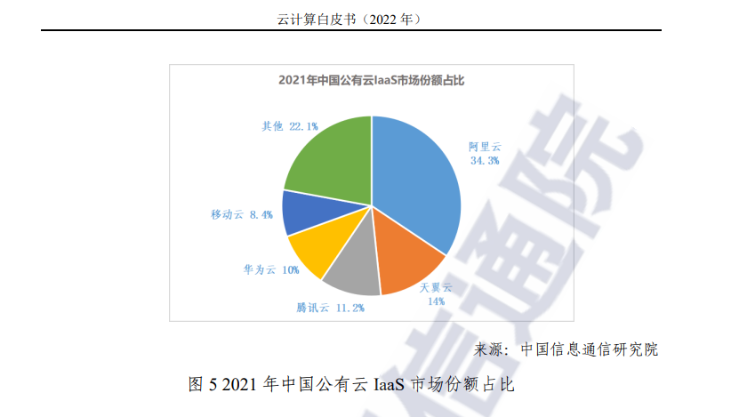

数据来源：“中国信息通信研究院”

## 五、结论

经过本次调研，可以得出结论，云存储技术发展迅速，具有访问方便、成本低廉、安全可靠等优点，企业应该根据自身情况，结合云存储技术的优缺点，权衡利弊，适时采用云存储技术，以提高企业的经济效益。

参考文献：云计算白皮书（2022年）[中国信通院-互联网行业：云计算白皮书(2022年)-220722.pdf (dfcfw.com)](https://pdf.dfcfw.com/pdf/H3_AP202207221576453226_1.pdf?1658507595000.pdf)

部分文献来自： “蔚可云”